
2003.12. 24
綺麗な星に 目を 奪われる
その星に こころまで 奪われる
そのそばで 優しく輝く 素敵な星
「もっと 見て ！」 と 不器用に もがいている星
曇りのない目で 見つめていきたい
心の中に 星を映しながら…
札幌市立K小学校
第５学年通信

認めあい、支えあいながら

総合的な学習で取り組んだ「Go５スペース」。休み時間の空き教室を使った催し物を子供たちがチームごとに企画、実施しました。「カルタ大会」や「マジックショー」、「紙芝居」や「コンサート」など、自分たちと“お客さん（全校児童対象）”が楽しめるアイディアや工夫、下の学年への優しい配慮が見られました。また、他のチームの発表を“お客さん”として見に来た５年生のみんなは、“仲間”として自然と盛り上げ係になっていたのも素敵でした。互いに認めあい、支えあっている姿がそこにあります。
２学期は、総合の「世界図鑑」をはじめ 滝野宿泊学習や学習発表会と、仲間と力を合わせる活動が多くありましたが、その度ごとに子供たちの成長が見られ、「確かに積み上がってきている」ということを実感しています。
こうした活動も、家族のみなさんのご理解とご協力があってはじめて行えるものと、大変感謝しております。来学期もよろしくお願いします。

1月の行事予定

１９日（月）始業式
（４時間･給食なし）
冬休み図書返本
２１日（水）冬休み作品展
（～25日）
２２日（木）図書館開館
２３日（金）職員会議
２６日（月）児童委員会
２８日（水）避難訓練 集金日

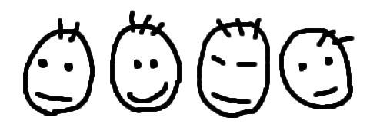

★始業式の持ち物
①通知表「あゆみ」
②上靴
③冬休みの課題
○その他必要なもの

冬休みの課題
①学習プリント
②歯磨きカレンダー
③冬休みの生活
④各自の取り組み
（自由研究、作品、体験等）

スキーの準備を！
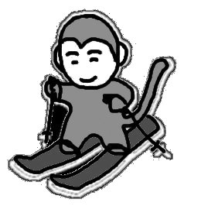
3学期は体育でスキー学習を行います。冬休み中に必ず一度はスキーを履
いておいて下
さい。
日程につい
ては、後日お
知らせします。

元気に再会できるよう
長い休みに入ると、生活のリズムが乱れ、体調を崩しがちです。健康管理について話し合ってみましょう。また、不注意から怪我をしたり、事故に合ったりしないよう、家庭での配慮もお願いします。

滝野宿泊学習決算
滝野宿泊学習の集金が完了し、収支決算（裏面参照）を行うことができました。ご協力ありがとうございました。
なお、残金99円につきましては、学年実習制作費へ繰り入れさせていただきますので、ご了承下さい。

